Kdiff3 Introduction

Compare
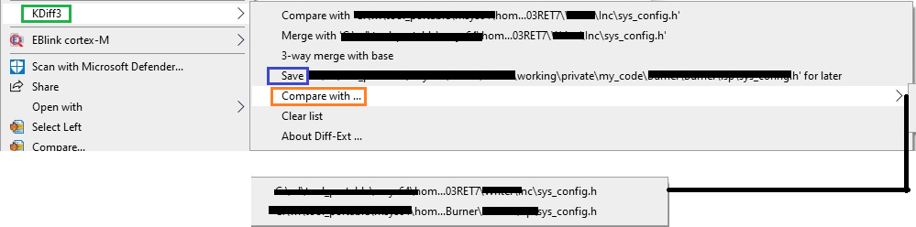
- 選擇檔案A並右鍵選單(如上)
- “Save”(藍框)
加入目前檔案到選擇list (橘框)
- 選擇另一個檔案B並從 “Compare with …” (橘框)中選擇要比較的檔案
跳至 2-way comparing window

Merge
需先執行 compare後, 再點選”Merge Current File” (如下綠線), 會跳出output window
ps. 預設會使用”檔案B”當作output file
- 在output window中, 對<Merge Conflict>區域右鍵, 可選擇使用哪個檔案的資料來合併

修改預設 merged file
